

**TECHNISCHE FICHE**

|  |  |
| --- | --- |
| Peugeot e-208 |  |

**Gemeente**

Naam lokaal bestuur:

Adres:

Postcode:

Gemeente:

**Contactpersoon**

Naam:

Telefoon:

E-mail:

**Gewenste dealer**

Naam:

Adres:

Postcode:

Gemeente:

**Merk en type**

Merk:

Type:

**Basisconfiguratie voertuig**

As configuratie:

4x2

Cabine type:

Stuurpositie:

100kW / 136pk

Motorvermogen:

Automatisch (1trap)

Type versnellingsbak:

G.V.W.:

Achter-as type:

Pseudo McPherson

Panhard-stang

Ophanging:

Schijven

Type remmen:

Gebruik:

Chassis uitvoering:

2540mm

Wielbasis:

Kleur:

195/55 R16 87H

Type banden:

Milieu classificatie:

**Standaard opties**

Aanhangwagen koppeling:

Brandstof/adblue tanks:

Cabine exterieur:

Cabine interieur:

Chassis:

Elektrische installatie:

Motor en aandrijflijn:

Type banden:

Specifieke bandenkeuze:

Instructieboekje:

**Overzicht signalisatie**

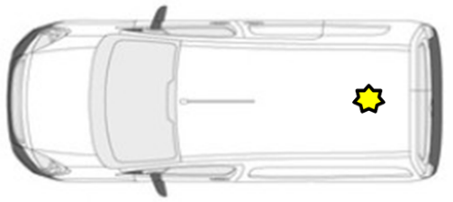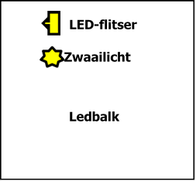

**Extra gekozen opties door klant**

**Prijsberekening**

Totaalprijs voertuig (excl. BTW):

**Veiligheidseisen (in te vullen door de preventieadviseur)**





De bestelprocedure heeft een standaard doorlooptermijn van ...... weken (zonder ombouw).

**Aflevermodaliteiten**

* Afleveren gebeurt aan het aankopende lokaal bestuur
* Voertuig bevat : brandblusser, ehbo materiaal, fluo hesje
* Nederlandstalig instructieboekje.
* Technische keuring.

Naam streekintercommunale:



*(raadpleeg deze link indien u uw streekintercommunale niet kent):*

<https://datawrapper.dwcdn.net/1kAfN/5/>

**Gelieve dit document ondertekend digitaal te bezorgen aan uw streekintercommunale.**

**Niet-lid van een streekintercommunale :**

**Gelieve dit document ondertekend te bezorgen aan** [**gestroomd@igemo.be**](mailto:gestroomd@igemo.be)

Na ontvangst en controle van dit document ontvangt u op basis hiervan een contractvoorstel.

Datum: ……/……/…… Naam en handtekening:

INDIEN ER EEN CONTRACTVOORSTEL VOLGT MAAKT DEZE TECHNISCHE FICHE ER INTEGRAAL DEEL VAN UIT

Nummer contractvoorstel :